**Nome: Giovana Cristina Brito Pereira DS-16**

**Princípios WCAG no Gov.br**

**O que é WCAG?**

WCAG são diretrizes de acessibilidade em conteúdos WEB tendo como principal característica tornar WEB mais acessível e igualitária, frisando a importância de um público-alvo diversificado.

**1 - Pesquisa por voz**

**2 - Contraste**

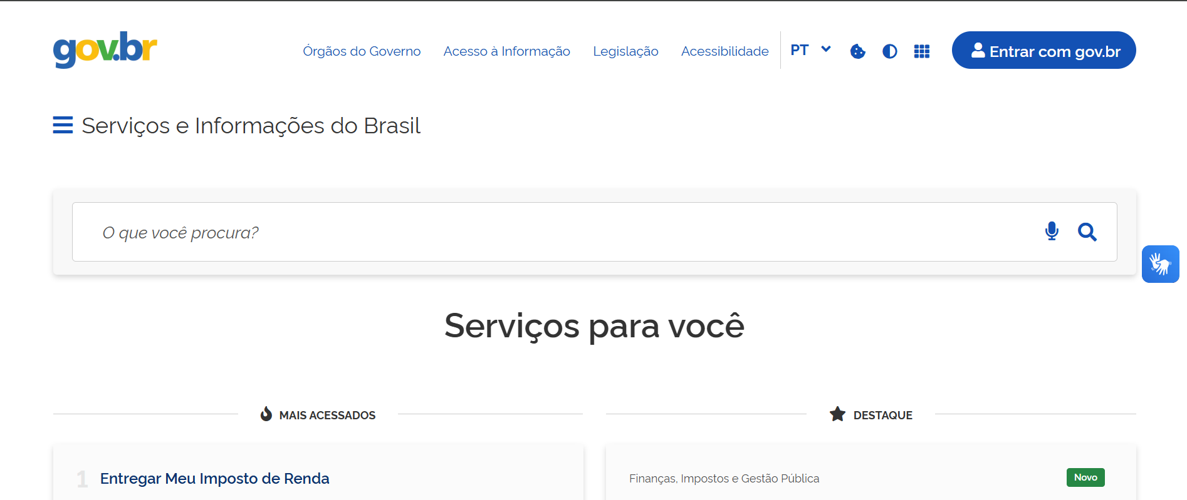

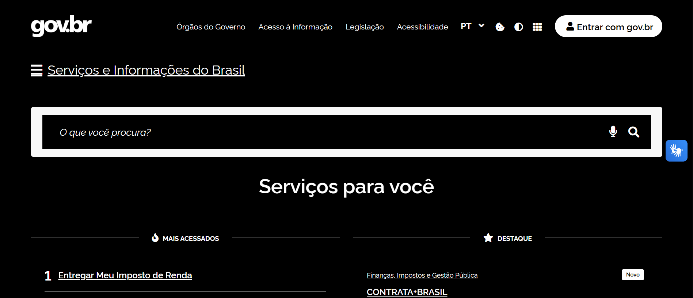

**3 - Diferentes linguagens**

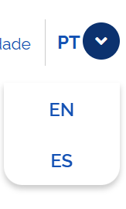

**4 – Idioma específico da página**

No site do Gov.br no topo da página possui um filtro de escolha do idioma, com o qual ao ser clicado aparece os idiomas que o site pode traduzir e sempre fica marcado como na imagem abaixo o idioma atual do sítio trazendo assim clareza ao usuário sobre o idioma atual.



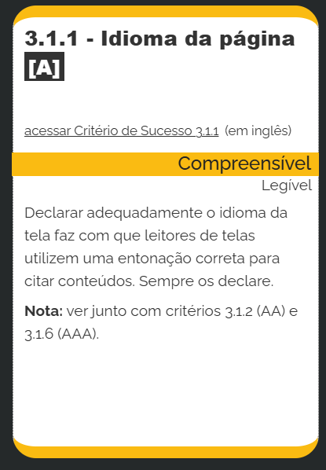

**- Prevenção de erros**

